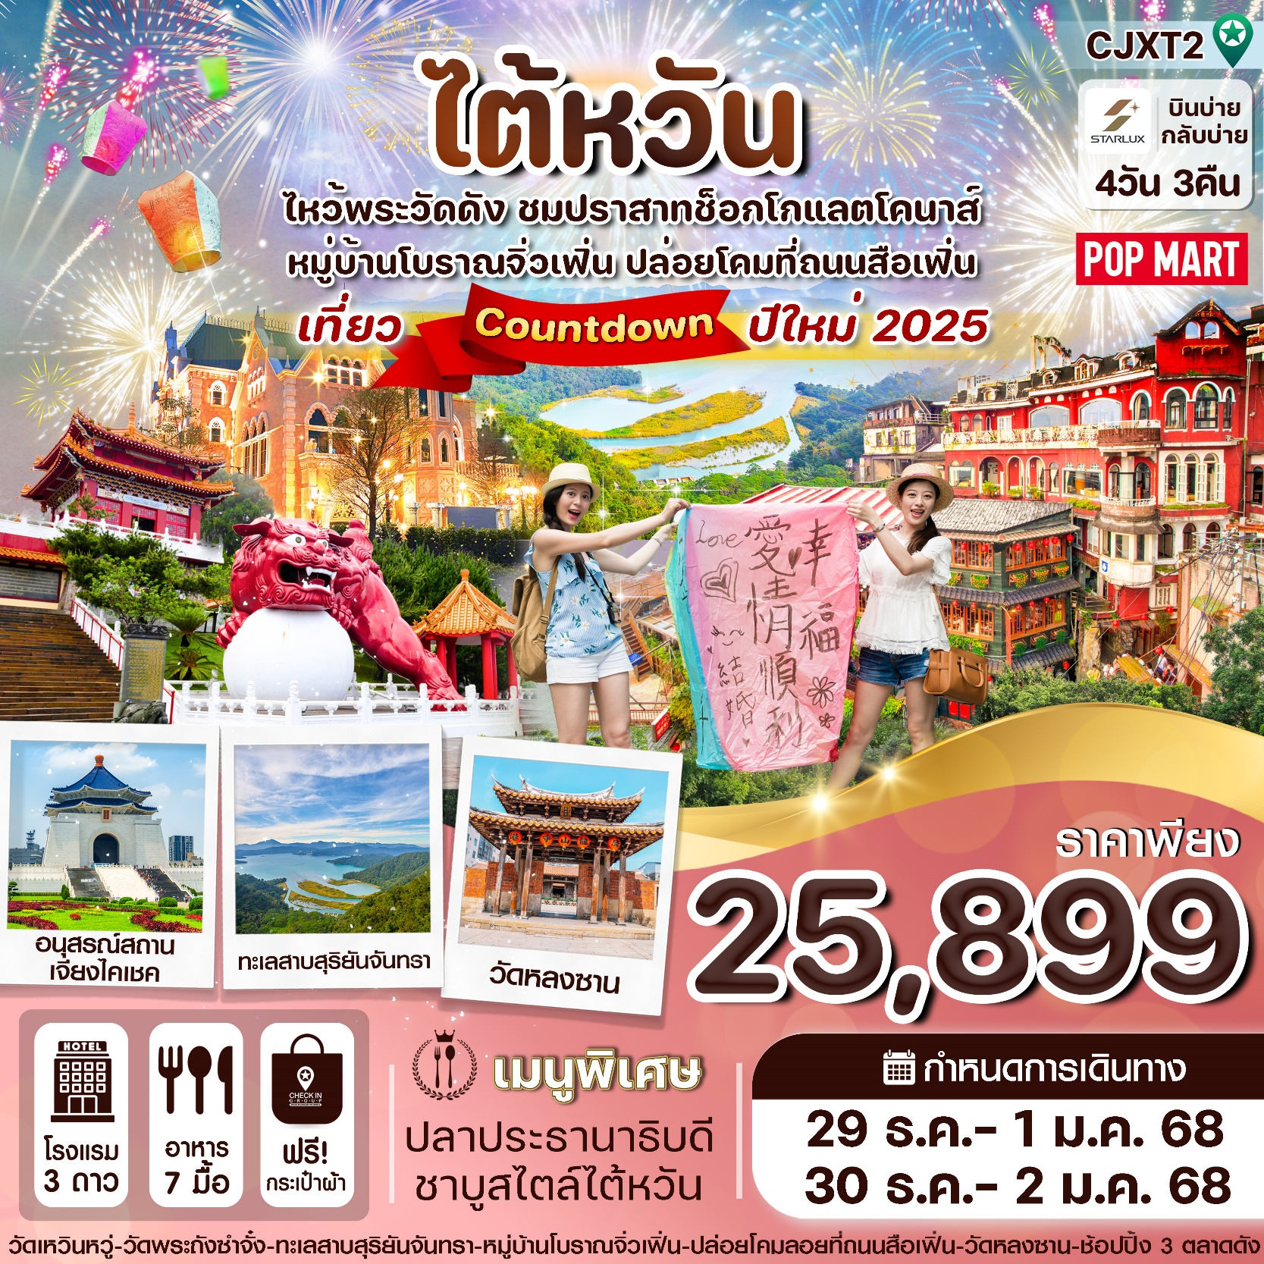

**☑️ ช้อปปิ้งตลาดดังของไต้หวัน ฟ่งเจี่ย, ซีเหมินติง,เถาหยวนไนท์มาร์เก็ต**

**☑️ ขอพรเทพเจ้ากวนอูที่วัดเหวินหวู่ เพื่อประสบความสำเร็จในหน้าที่การงาน**

**☑️ ล่องเรือทะเลสาบสุริยันจันทรา ชมธรรมชาติที่สวยงามของไต้หวัน**

**☑️ ชมปราสาทช็อกโกแลตโคนาส์ CONA’S Chocolate castle**

**☑️ หมู่บ้านโบราณจิ่วเฟิ่น**

**☑️ อธิฐานขอพรปล่อยโคมลอยที่ถนนสือเฟิ่น**

**☑️ ขอด้ายแดงขอพรให้สมหวังด้านความรักที่วัดหลงซาน**

**☑️ จัดเต็มเมนูพิเศษ!!! เมนูปลาประธานาธิบดี ,ชาบูชาบู สไตล์ไต้หวัน แถมฟรีถุงผ้า 1 ใบ**

**กำหนดการเดินทาง : 29 ธันวาคม – 1 มกราคม 2568**

**30 ธันวาคม – 2 มกราคม 2568**

|  |  |  |  |
| --- | --- | --- | --- |
| เที่ยวบิน | เส้นทางการบิน | เวลาออก-เวลาถึง | ระยะเวลาเดินทาง |
| JX742 | **สุวรรณภูมิ - เถาหยวน (BKK - TPE)** | **13.50 – 18.50** | **3 ชั่วโมง 40 นาที** |
| JX745 | **เถาหยวน - สุวรรณภูมิ (TPE - BKK)** | **13.50 – 16.40** | **3 ชั่วโมง 50 นาที** |
| กรณีลูกค้ามีซื้อตั๋วภายในประเทศ กรุณาสอบถามคอนเฟิร์มตารางการบินกับทางเจ้าหน้าที่อีกครั้งเที่ยวบิน ราคาตั๋วและรายการอาจมีการเปลี่ยนแปลงได้ตามความเหมาะสม โดยมิต้องแจ้งให้ ทราบล่วงหน้า | | | |

|  |  |  |  |  |  |
| --- | --- | --- | --- | --- | --- |
| วันที่ | รายการท่องเที่ยว | รายละเอียด  อาหาร (7 มื้อ) | | | โรงแรมที่พัก  ระดับ 3 ดาว  หรือเทียบเท่า |
| **เช้า** | **เที่ยง** | **เย็น** |
| 1 | **กรุงเทพ สุวรรณภูมิ JX 742 (13.50 – 18.50)**  **สนามบินเถาหยวน – ชานม+แซนวิช ท่านละ 1 ชุด - เถาหยวนไนท์มาร์เก็ต** | **-** | **✈** | **ชานม+แซนวิช** | **CENTURY HOTEL TAOYUAN  (หรือเทียบเท่า)** |
| 2 | **เมืองผูหลี – ปราสาทช็อกโกแลตโคนาส์ CONA’S Chocolate castle (รวมค่าเข้าชม)– เมืองหนานโถว - ล่องเรือชมทะเลสาบสุริยันจันทรา – วัดพระถังซำจั๋ง- วัดเหวินหวู่ -ร้านชาอู่หลง - เมืองไทจง – ตลาดฟ่งเจี่ย** | **🍽** | **🍽** | **🍽**  **ชาบู** | **TWIN STAR HOTEL**  **TAICHONG**  **(หรือเทียบเท่า)** |
| 3 | **เมืองไทเป -ร้านพายสับปะรด – อนุสรณ์สถานเจียงไคเชค -หมู่บ้านโบราณจิ่วเฟิ่น -ปล่อยโคมลอยที่หมู่บ้านโบราณสื่อเฟิ่น -อนุสรณ์สถานเจียงไคเช็ค - ช้อปปิ้งซีเหมินติง ไนท์มาเก็ต** | **🍽** | **🍽** | **-** | **THE LIFE HOTEL**  **(หรือเทียบเท่า)** |
| 4 | **วัดหลงซาน – ร้านเจอมิเนี่ยม -สนามบินเถาหยวน – กรุงเทพ สุวรรณภูมิ JX745 (13.50 – 16.40)** | **🍽** | **✈** | **-** |  |

|  |  |
| --- | --- |
| วันแรก | สนามบินเถาหยวน – เถาหยวน - เถาหยวนไนท์มาร์เก็ต |

**11.50 น.** **พร้อมกันที่ สนามบินสุวรรณภูมิ อาคารผู้โดยสารขาออก ชั้น 4 ประตู 6 เคาน์เตอร์ M สายการบิน สตาร์ลักซ์ STARLUX AIRLINES (JX) โดยมีเจ้าหน้าที่อำนวยความสะดวกแก่ทุกท่าน**

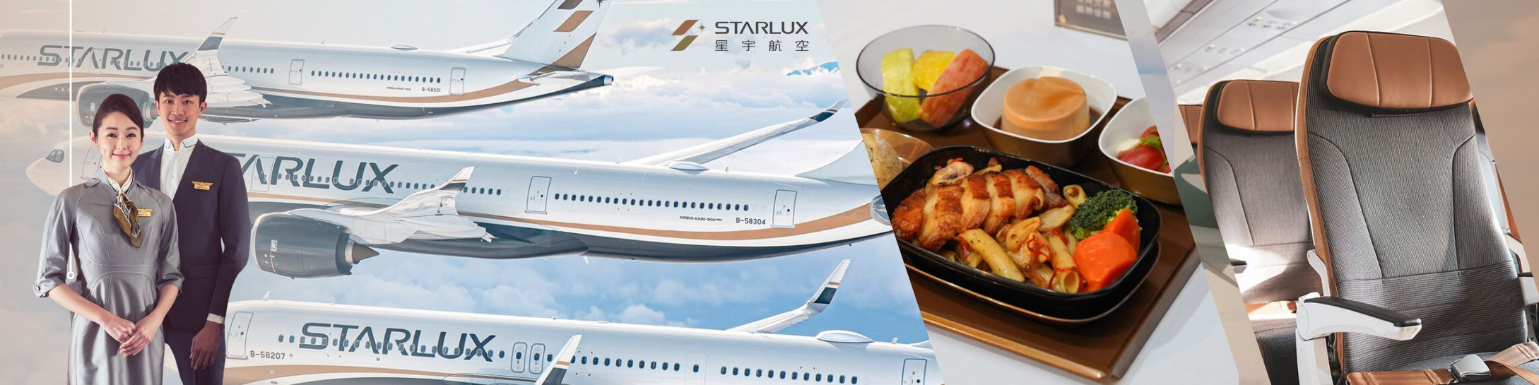

**13.50 น.** ออกเดินทางสู่ **เมืองไทเป ประเทศไต้หวัน** โดย **เที่ยวบินที่ JX742** **(รวมอาหารบนเครื่องไป-กลับ)**

**18.50 น.** เดินทางถึง **สนามบินเถาหยวน** ผ่านพิธีการตรวจคนเข้าเมืองเป็นที่เรียบร้อยแล้ว **(เวลาท้องถิ่นที่ไต้หวัน เร็วกว่าประเทศไทย 1 ชั่วโมง)** ประเทศไต้หวัน มีแหล่งท่องเที่ยวที่หลากหลายซึ่งผสมผสานกันได้อย่างลงตัว ทั้งความทันสมัย ศาสนา ศิลปะวัฒนธรรม ป่าไม้และภูเขาที่ยิ่งใหญ่และสวยงาม และอาหารที่ถูกปากนักท่องเที่ยวไปทั่วโลก อีกทั้งคนไต้หวันเองก็เรียกว่าเป็นมิตรต่อนักท่องเที่ยวค่อนข้างมาก มีถนนหนทาง สะอาด ปลอดภัย มีการเดินทางที่สะดวกรวดเร็ว แต่ค่าครองชีพกลับไม่ได้ต่างจากเมืองไทยซักเท่าไหร่ ภาษาที่ใช้ส่วนใหญ่จะเป็นจีนกลาง รองลงมาจะเป็นจีนแต้จิ๋วเหมือนคนจีนส่วนใหญ่ของไทย

**พิเศษ!!! ต้อนรับคณะที่เดินทางถึงไต้หวันด้วยชานมไต้หวันและแซนด์วิชท่านละ 1 ชุด (1)**

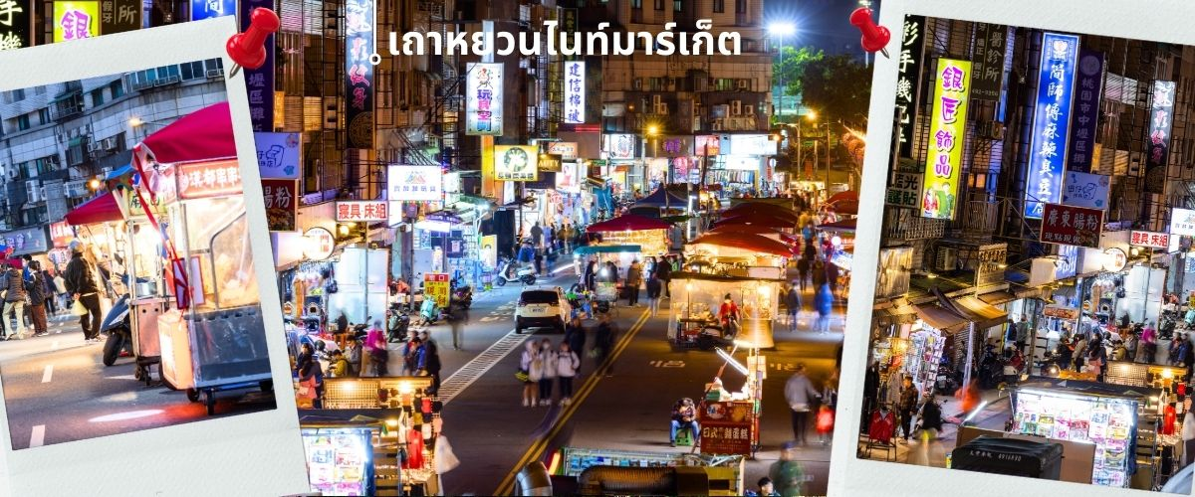จากนั้นนำท่านเดินทางสู่ **เมืองเถาหยวน** เพื่อให้ท่านช้อปปิ้ง **เถาหยวนไนท์มาร์เก็ต** ซึ่งเป็นถนนสายสำหรับขายอาหารเครื่องดื่มและอาหารยอดนิยมของตลาดกลางคืนไต้หวันราคาไม่แพง คุณภาพดี

**ค่ำ** **ให้ท่านอิสระรับประทานอาหารค่ำตามอัธยาศัย**  
 **นำท่านเข้าพักที่ CENTURY HOTEL หรือเทียบเท่า**

|  |  |
| --- | --- |
| **วันที่สอง** | **เมืองผูหลี – ปราสาทช็อกโกแลตโคนาส์ CONA’S Chocolate castle – เมืองหนานโถว - ล่องเรือชมทะเลสาบสุริยันจันทรา – วัดพระถังซำจั๋ง- วัดเหวินวู่ -ร้านชาอู่หลง - เมืองไทจง – ตลาดฟ่งเจี่ย** |

**เช้า รับประทานอาหารเช้า ณ โรงแรมที่พัก (2)**

จากนั้นนำทุกท่านเดินทางสู่ **ปราสาทช็อกโกแลต Cona's Chocolate Castle** ซึ่งอยู่ไม่ไกลจากท่าเรือทะเลสาบสุริยันจันทรามากนัก ปราสาทช็อกโกแลตเป็นสถานที่ท่องเที่ยวไฮไลท์ของเมืองหนานโถว ตัวปราสาทสีงาช้าง เป็นสถาปัตยกรรมสไตล์อังกฤษที่สวยงามโอบล้อมด้วยสวนสไตล์อังกฤษที่ตกแต่งด้วยต้นโกโก้และดอกไม้นานาพรรณ ในสวนมีมุมพักผ่อนและมุมถ่ายภาพมากมาย และยังมีมุมสำหรับเด็กๆได้เล่นสนุกอีกด้วยปราสาทมีทั้งหมด 3 ชั้น ชั้นล่างสุดมีการฉายภาพ 3 มิติและฉายความรู้เชิงโต้ตอบ (interactive) มี Choco Bar จำหน่ายสินค้าจากช็อกโกแลต ของที่ระลึก และขนมแสนอร่อยในบรรจุภัณฑ์ที่สวยงามน่ารัก

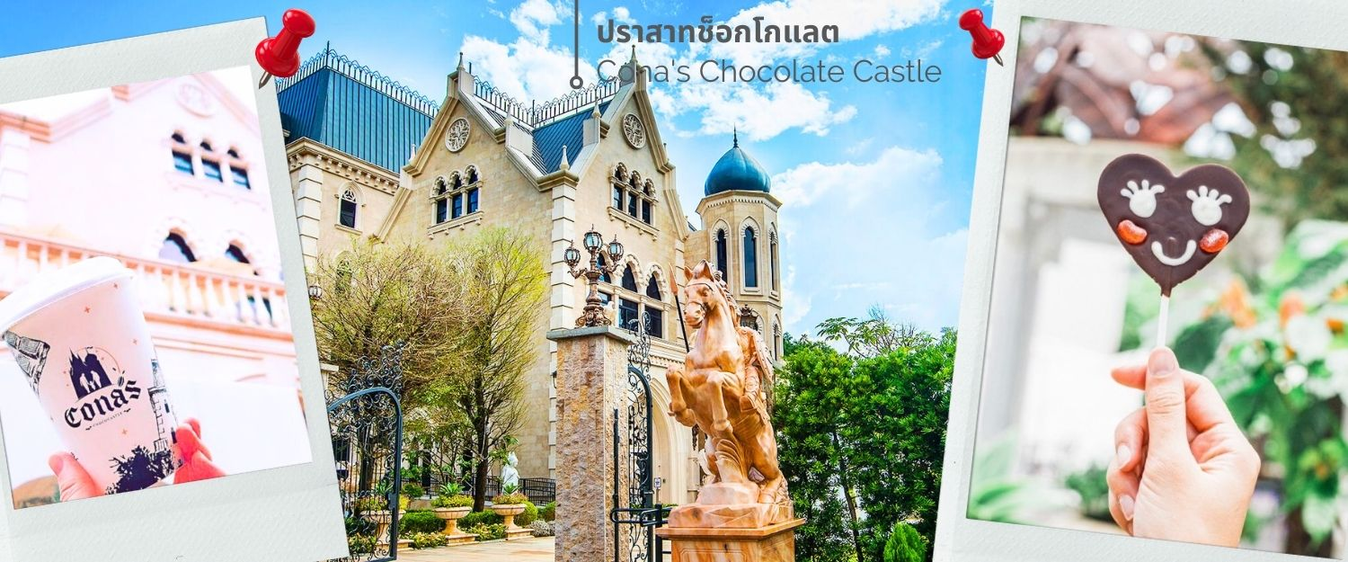

จากนั้น เดินทางสู่ **เมืองหนานโถว (ใช้เวลาเดินทางประมาณ 2.30 ชั่วโมง)** ตั้งอยู่ใจกลางของเกาะไต้หวัน โดยเป็นเมืองที่มีขนาดใหญ่ที่สุด และเป็นเมืองเดียวของไต้หวันที่ไม่มีเขตติดต่อกับทะเล นอกจากนี้ที่นี่ยังเป็นที่ตั้งของยอดเขายวี่ซานหรือภูเขาหยกซึ่งเป็นภูเขาที่สูงที่สุดในไต้หวัน และสูงที่สุดในภูมิภาคเอเชียตะวันออกเฉียงเหนือหนานโถวเป็นดินแดนที่อุดมสมบูรณ์เหมาะกับการเป็นแหล่งเพาะปลูกทำการเกษตร จึงทำให้พื้นที่เต็มไปด้วยความสดชื่นเขียวชอุ่มตลอดปี ดึงดูดให้นักท่องเที่ยวสายโฮมสเตย์ ที่รักการใช้ชีวิตเรียบง่าย มาพักผ่อน เยี่ยมชม และใกล้ชิดกับธรรมชาติกันไม่ขาดสาย

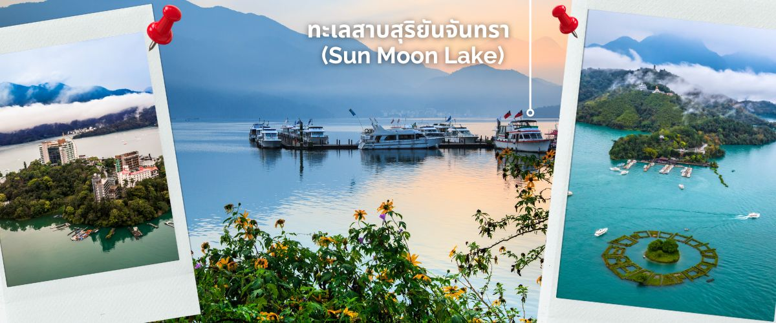จากนั้นนำท่านเดินทางสู่ **ทะเลสาบสุริยันจันทรา (Sun Moon Lake)** ซึ่งเป็นหนึ่งในแลนด์มาร์คสำคัญ ไม่ว่าใครมาไต้หวันจะต้องแวะมาชมทัศนียภาพอันสวยงามของทะเลสาบแห่งนี้ ทะเลสาบสุริยันจันทรามีความสูงเหนือระดับน้ำทะเล 748 เมตร มี **เกาะลาลู (Lalu Island)** ตั้งอยู่กลางทะเลสาบทะเลสาบสุริยันจันทรา เป็นที่รู้จักกันในนามเกาะบนน้ำ โดยทางตอนใต้ของเกาะลาลู มีรูปร่างกลมคล้ายกับพระจันทร์ ส่วนทางตอนเหนือของเกาะ มีรูปร่างคล้ายกับพระอาทิตย์ จึงเป็นที่มาของชื่อทะเลสาบสุริยันจันทรานั่นเอง ระหว่างล่องเรือแวะพักที่ท่าเรือ ให้ท่านได้อิสระและแนะนำให้เลือกชิม ไข่ต้มใบชา (Taiwanese Tea Eggs) ก่อนขึ้นเขาไปนมัสการพระถังซำจั๋ง ไม่ว่า**ใครก็ต้องมาลิ้มลองไข่ต้มใบชาสูตรพิเศษของอาม่า** จุดเด่นของความอร่อยนั้นอยู่ความพิถีพิถันในทุกขั้นตอนตั้งแต่การต้มไข่พร้อมกับสมุนไพรต่างๆ รวมถึงเห็ดหลินจือ ทำให้เมื่อชิมไปคำแรกจะได้กลิ่นหอมของสมุนไพรพร้อมกับรสชาติเค็มนิดหน่อยของตัวซอส รวมแล้วเข้ากันอร่อยสุดๆ ร้านไข่ต้มใบชาของอาม่าเป็นร้านเดียวที่ได้รับอนุญาตให้เปิดขายได้บนท่าเรือในทะเลสาบสุริยันจันทราและมีสาขาที่นี่ที่เดียวเท่านั้น

จากนั้นนำท่านสู่ **วัดพระถังซำจั๋ง** ตั้งอยู่บริเวณริมทะเลสาบสุริยันจันทรา หรือเรียกอีกอย่างว่า วัดเสวียนจั้ง ซึ่งเป็นวัดเก่าแก่มาก ซึ่งสร้างมาเพื่อเป็นเกียรติ ให้พระถังซำจั๋ง  ซึ่งมีตำนานเล่าขานกันว่าพระถังซำจั๋งได้สร้างเจดีย์องค์นี้ขึ้นตรงตำแหน่งที่มีห่านป่าตกลงมา ซึ่งเป็นเหตุการณ์ที่แปลก และเชื่อว่าห่านป่าตัวนั้นเป็นพระโพธิสัตว์ พระถังซัมจั๋งจึงสร้างเจดีย์ขึ้นเพื่อเป็นการระลึกถึงพระโพธิสัตว์พระองค์นั้น รวมไปถึงใช้พระเจดีย์เป็นที่เก็บรักษาพระบรมธาตุรวมทั้งพระคัมภีร์ที่อัญเชิญมาจากประเทศอินเดียอีกด้วย

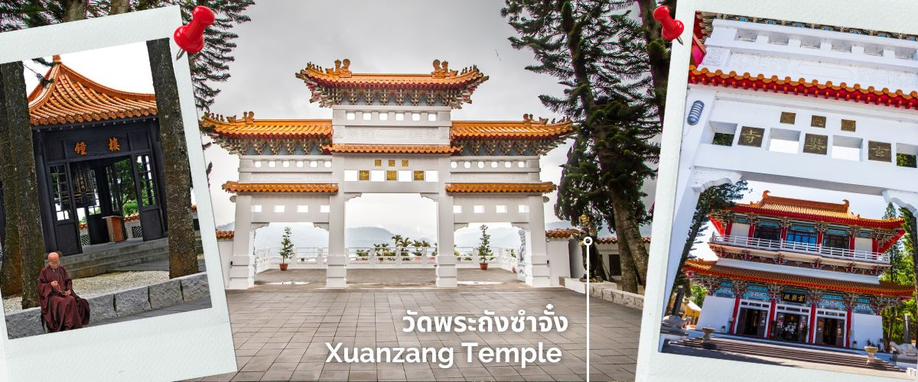**เที่ยง รับประทานอาหารกลางวัน ณ ภัตตาคาร เมนูพิเศษ ปลาประธานาธิบดี (3)**

จากนั้นแวะ **ชิมชาอู่หลง** และชมการสาธิตการชงชาแบบต่างๆ เพื่อให้ท่านได้ชงชาอย่างถูกวิธีและได้รับประโยชน์จากการดื่มชา ทั้งชาอู่หลงจากอาลีซาน ชาจากเมืองฮัวเหลียน และเลือกซื้อชาอู่หลงที่ขึ้นชื่อของไต้หวันไปเป็นของฝากและดื่มทานเอง

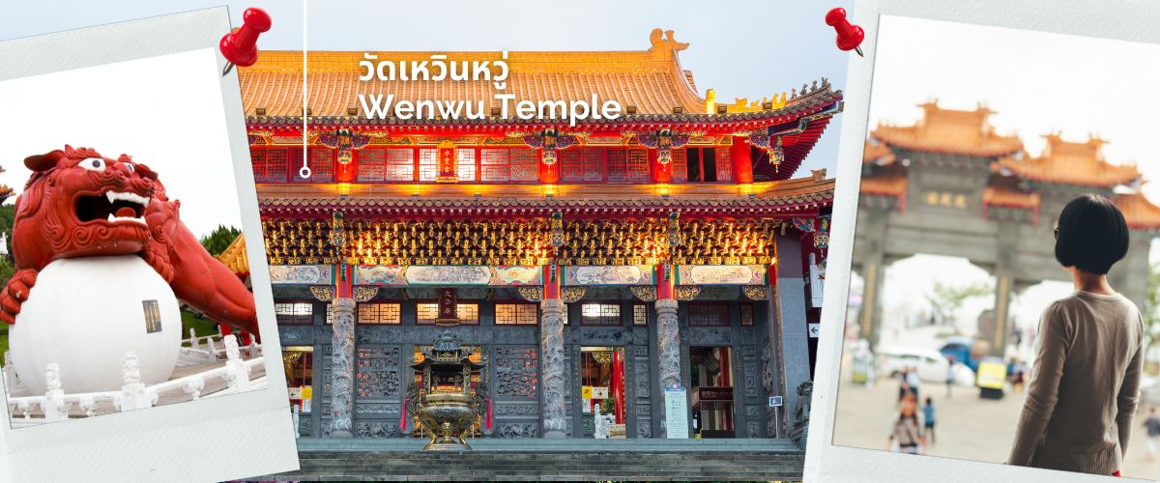จากนั้นนำท่านสักการะเทพเจ้ากวนอู ณ **วัดเหวินหวู่ หรือ วัดกวนอู** วัดแห่งนี้เป็นวัดใหม่ที่ทางการญี่ปุ่นสร้างขึ้นหลังจากทำการสร้างเขื่อนทำให้วัดเก่า 2 วัด จมอยู่ไต้เขื่อน การออกแบบของวัดเหวินหวู่โครงสร้างคล้ายกับพระราชวังกู้กง ของประเทศจีน ภายในวิหารประดิษฐานเทพเจ้ากวนอู เทพเจ้าแห่งความซื่อสัตย์ และคุณธรรม การขอพรจากองค์เทพกวนอู ณ วัดเหวินหวู่ ที่วัดมีรูปปั้นของขงจื้อและเทพกวนอู (เทพเจ้าแห่งปัญญา และเทพเจ้าแห่งความซื่อสัตย์) ซึ่งชาวไต้หวันเชื่อกันว่า หากได้บูชาเทพเจ้ากวนอู จะได้ประสบความสำเร็จในหน้าที่การงาน มีแต่คนจงรักภักดี หรือหากวางแผนสิ่งใด ก็จะประสบความสำเร็จตามปราถนา จึงทำให้ได้รับความนิยมจากชาวไต้หวัน ที่มาสักการะขอพรองค์เทพในวัดแห่งนี้

**จากนั้น เดินทางสู่ เมืองไทจง (ใช้เวลาเดินทางประมาณ 1.30 ชั่วโมง)** จากนั้นอิสระเดินชอปปิ้ง ตลาดกลางคืนที่ใหญ่ที่สุดในไต้หวัน **ตลาดกลางคืนฟ่งเจี่ย ไนท์มาร์เก็ต** ถนนคนเดินเป็นหนึ่งในถนนที่น่าสนใจ ตลาดกลางคืนฟ่งเจี่ยเป็นหนึ่งในเขตการค้าชื่อดังของเมืองไทจง ตั้งอยู่รอบมหาวิทยาลัยฟ่งเจี่ย ครอบคลุมพื้นที่ทั้งตลาดกลางคืน ที่นี่นักท่องเที่ยวจะได้พบกับอาหารท้องถิ่นแสนอร่อย และเสื้อผ้าคุณภาพดี และโทรศัพท์มือถือรุ่นใหม่ในราคาสบายกระเป๋า และใครที่เป็นสายช้อปชอบรองเท้าผ้าใบแบรน์ดัง มาตลาดนี้รับรองได้ของถูกใจ

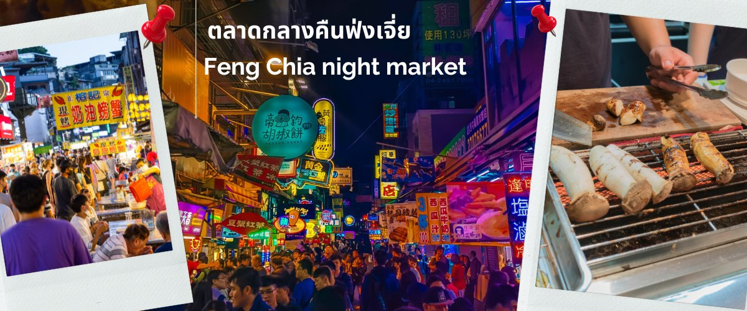

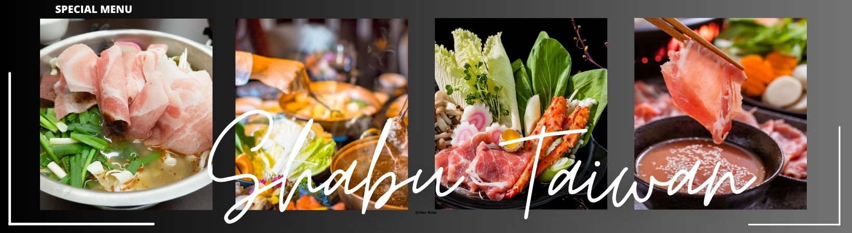**ค่ำ รับประทานอาหาร ณ ภัตตาคาร เมนูชาบูชาบู สไตล์ไต้หวัน (4)**

**นำท่านเข้าพักที่ “TWIN STAR HOTEL ระดับ 3 ดาว หรือเทียบเท่า**

|  |  |
| --- | --- |
| **วันที่สาม** | **เมืองไทจง -ร้านพายสับปะรด -หมู่บ้านโบราณจิ่วเฟิ่น -ปล่อยโคมลอยที่หมู่บ้านโบราณสื่อเฟิ่น – อนุสรณ์สถานเจียงไคเช็ค - ช้อปปิ้งซีเหมินติง ไนท์มาเก็ต** |

**เช้า รับประทานอาหารเช้า ณ โรงแรมที่พัก (5)**

นำทุกท่านแวะชิม **ขนมพายสับปะรด (Pineapple Cake Shop)** เค้กพายสับปะรด เป็นขนมชื่อดังประจำชาติของไต้หวันที่มีเอกลักษณ์เฉพาะตัว มีรสชาติกลมกล่อม แป้งมีความหอมแล ะไส้สับปะรดเยอะ นอกจากนี้ยังมีขนมอื่นๆอีกมากมาย เช่น พายเผือก, ตังเม ให้ทุกท่านได้เลือกชิมเลือกซื้อเป็นของฝากกลับบ้าน

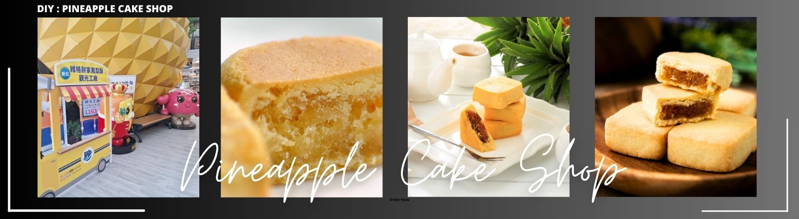

**เที่ยง รับประทานอาหาร ณ ภัตตาคาร เมนูเสี่ยวหลงเปา (6)**

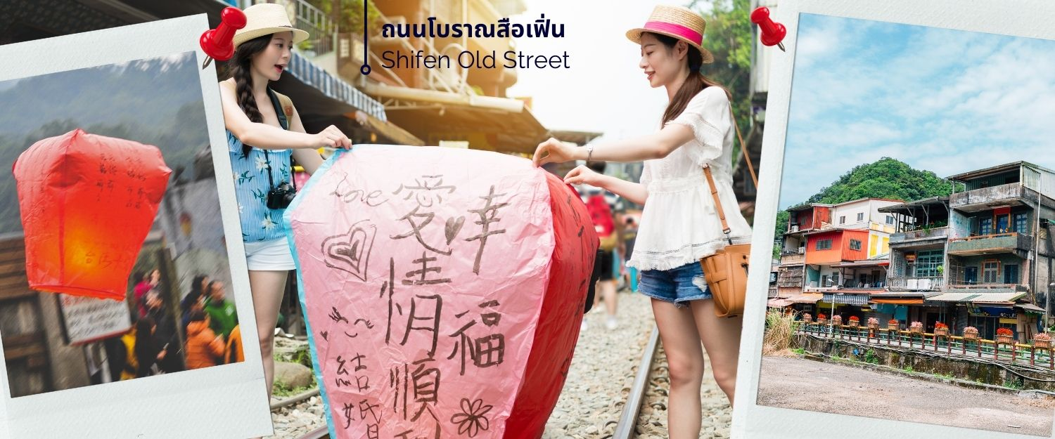จากนั้นนำท่านไป **ถนนโบราณสือเฟิ่น (Shifen Old Street)** เป็นชุมชนเล็กๆ ริมทางรถไฟสายเก่าของสายรถไฟผิงซี **(Ping xi Line )** ถนนแห่งนี้เป็นชุมชนเก่าแก่ที่เมื่อก่อนเป็นเส้นทางลำเลียงถ่านหินสมัยที่ญี่ปุ่นยึดครองไต้หวัน **นักท่องเที่ยวนิยมมาปล่อยโคมลอยกระดาษ** เมื่อซื้อโคมไฟก็มีการเขียนความปรารถนาที่จะอธิษฐาน และปล่อยขึ้นท้องฟ้า และสนุกกับการเดินเล่นไปตามรางรถไฟ มีร้านอาหารและโปสการ์ดให้เลือกซื้อ ร้านขายงานฝีมือผลิตภัณฑ์โคมไฟ **(รวมค่าบริการปล่อยโคมลอย 1 โคม / 4 ท่าน)**

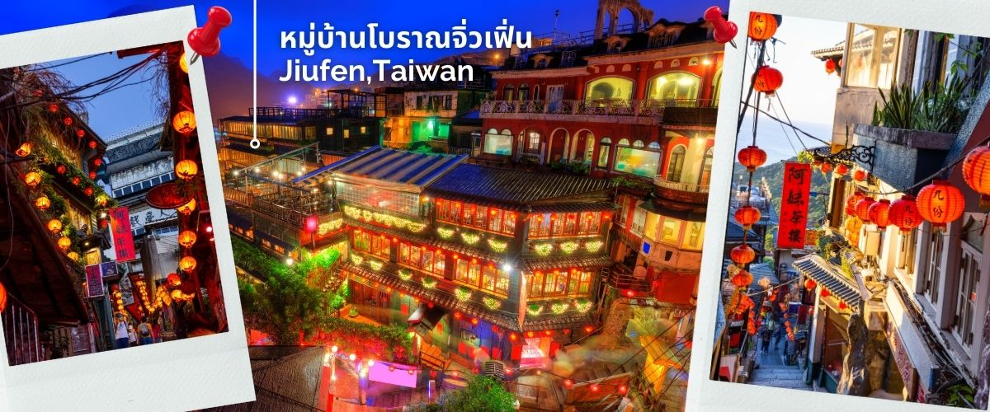นำทุกท่านเดินทางไปสัมผัสบรรยากาศ **หมู่บ้านโบราณจิ่วเฟิ่น** ที่ตั้งอยู่บริเวณไหล่เขาใน เมืองจีหลง หมู่บ้านจิ่วเฟิ่น เคยเป็นแหล่งเหมืองทองที่มีชื่อเสียงตั้งแต่สมัยโบราณ ปัจจุบันเป็นสถานที่ท่องเที่ยวที่สำคัญแห่งหนึ่ง เพราะเป็นถนนคนเดินเก่าแก่ที่มีชื่อเสียงที่สุดในไต้หวัน ให้ท่านได้เพลิดเพลินบรรยากาศแบบดั้งเดิมของร้านค้า ร้านอาหารของชาวไต้หวันในอดีตและยังสามารถชื่นชมวิวทิวทัศน์รวมทั้งเลือกชิมและซื้อชาจากร้านค้าที่มีอยู่มากมายอีกด้วย **\*เสาร์-อาทิตย์ ต้องเปลี่ยนเป็นรถสาธารณะ**

จากนั้นนำท่านชม **อนุสรณ์สถานเจียงไคเชค** อนุสรณ์สถานที่ตั้งอยู่ตรงใจกลางของเมืองไทเป ที่มีพื้นที่ 2,500 ตารางกิโลเมตรแห่งนี้ถูกตกแต่งและประดับเป็นอย่างดี โดยตัวอาคารของอนุสรณ์สถาน

ถูกสร้างขึ้นมาตามแบบสถาปัตยกรรมจีนโบราณ บันไดทั้งสี่ด้านถูกสร้างด้วยหินอ่อนสีขาวเป็นขั้นตามแบบพีระมิดอียิปต์ หลังคาสีน้ำเงิน รวมทั้งยังมีสวนดอกไม้สีแดง  ที่เป็นการแสดงออกทางสัญลักษณ์ให้เห็นถึงอิสรภาพ ความเท่าเทียม และความเป็นหนึ่งเดียวกัน ตามสีของธงชาติไต้หวัน

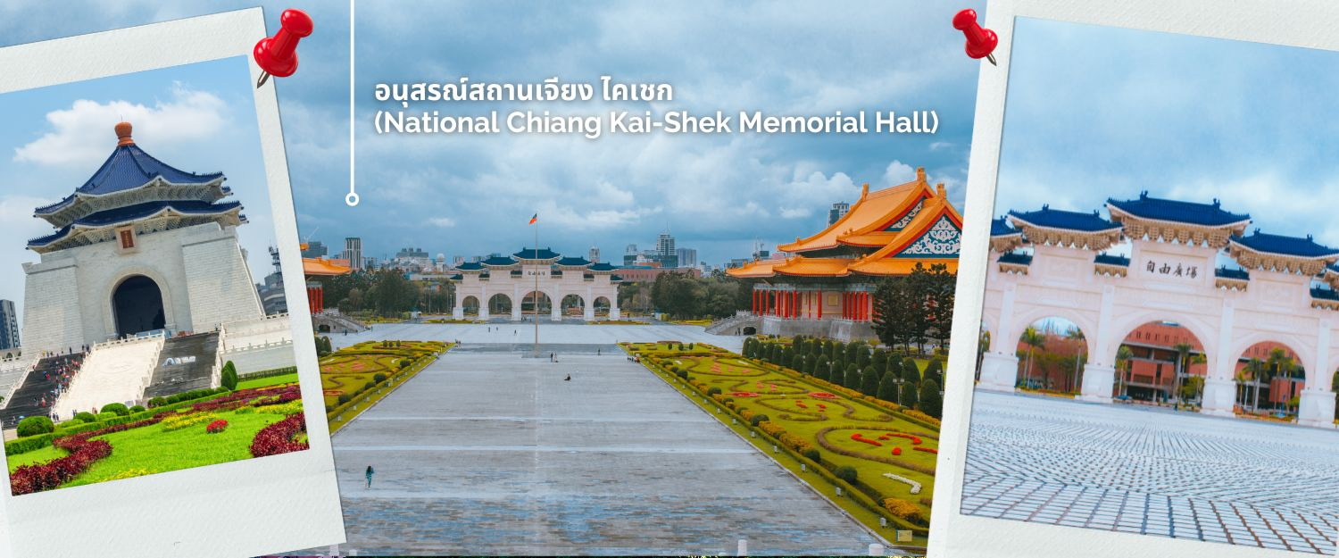นำท่าน **ช้อปปิ้งซีเหมินติง ไนท์มาร์เก็ต** หรือที่คนไทยรู้จักกันในนาม สยามสแควร์แห่งไทเปเป็นย่านช้อปปิ้งของวัยรุ่นและวัยทำงานของไต้หวัน ในย่านนี้เป็นถนนคนเดินโดยแบ่งโซนเป็นสีต่างๆ เช่น แดง เขียว น้ำเงิน โดยสังเกตจากเสาข้างทางจะมีการระบุหมายเลยและทาสีไว้อย่างเป็นระเบียบ ร้านค้าแนะนำสำหรับนักท่องเที่ยวชาวไทย ซึ่งราคาถูกกว่าไทยประมาณ 30 % ได้แก่ ONITSUKA TIGER , NEW BALANCE , ADIDAS , H&M , MUJI ซึ่งรวมสินค้ารุ่นหายากและราคาถูกมากๆ

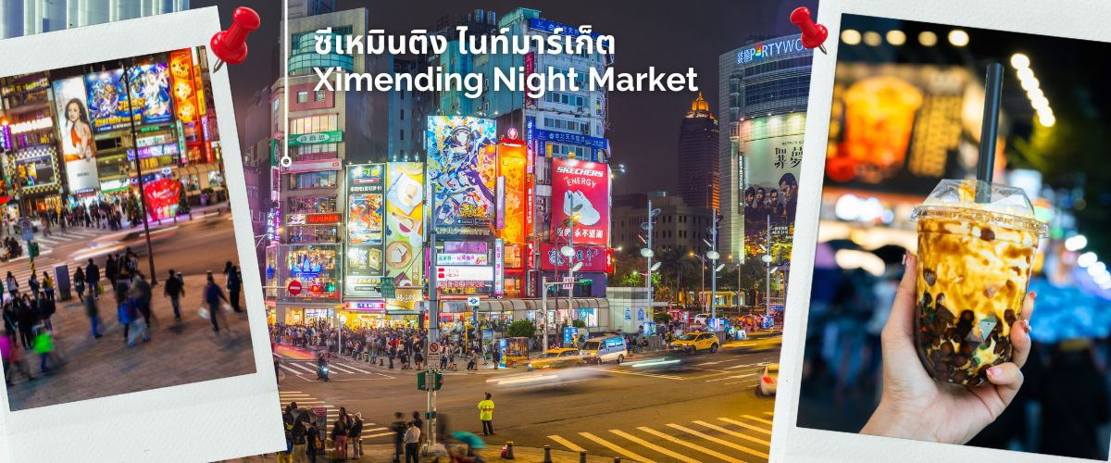**ค่ำ อิสระอาหารค่ำ เพื่อให้ทุกท่านเต็มที่กับการชอปปิ้งซึ่งไกด์จะแนะนำร้านอาหารร้านเด็ดร้านอร่อยให้**

**นำท่านเข้าพักที่ “THE LIFE HOTEL ระดับ 3 ดาว หรือเทียบเท่า**

|  |  |
| --- | --- |
| **วันที่สี่** | **วัดหลงซาน – ร้านเจอมิเนี่ยม -สนามบินเถาหยวน – กรุงเทพ สุวรรณภูมิ** |

**เช้า รับประทานอาหารเช้า ณ โรงแรมที่พัก (7)**

นำท่านสักการะ **วัดหลงซาน** เป็นหนึ่งในวัดที่เก่าแก่ และมีชื่อเสียงมากที่สุดแห่งหนึ่งของเมืองไทเป ตั้งอยู่ในแถบย่านเมืองเก่า มีอายุเกือบ 300 ปี สร้างขึ้นโดยคนจีนชาวฝูเจี้ยนช่วงปีค.ศ.1738 เพื่อเป็นสถานที่สักการะบูชาสิ่งศักดิ์สิทธิ์ตามความเชื่อของชาวจีน มีรูปแบบทางด้านสถาปัตยกรรมคล้ายกับวัดพุทธของจีนแต่มีลูกผสมของความเป็นไต้หวันเข้าไปด้วย ทำให้ที่นี่เป็นอีกหนึ่งแหล่งท่องเที่ยวที่ไม่ควรพลาด และภายในก็ยังมีเทพเจ้าองค์อื่นๆตามความเชื่อของชาวจีนอีกมากกว่า 100 องค์ด้านในมาจากทั้งศาสนาพุทธ เต๋า และขงจื๊อ เช่น เจ้าแม่ทับทิม ที่เกี่ยวข้องกับการเดินทาง,เทพเจ้ากวนอู เรื่องความซื่อสัตย์และหน้าที่การงาน และ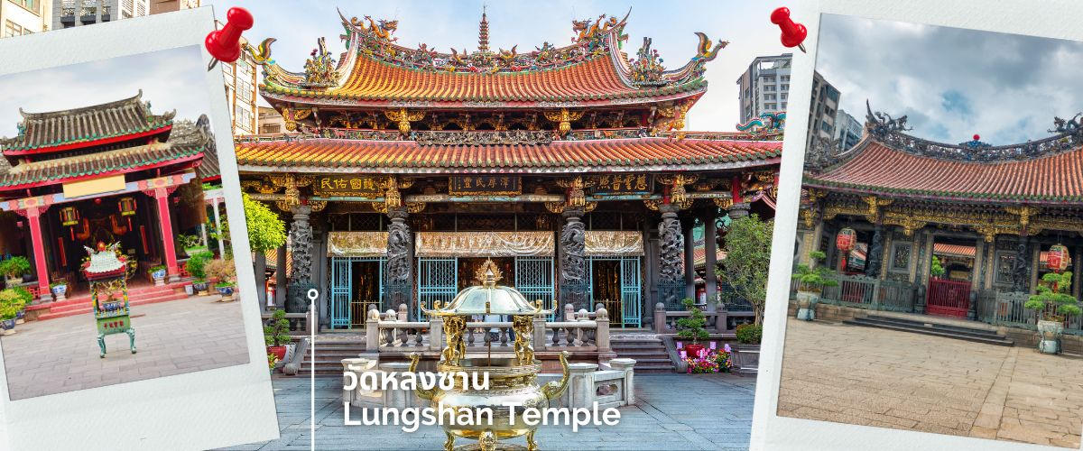เทพเย่ว์เหล่า หรือ ผู้เฒ่าจันทรา ที่เชื่อกันว่าเป็นเทพผู้ผูกด้ายแดงให้สมหวังด้านความรัก

นำท่านแวะชมของที่ระลึก **ผลิตภัณฑ์สร้อย Germanium** ซึ่งทำเป็นเครื่องประดับทั้งสร้อยคอและสร้อยข้อมือซึ่งมีการฝังแร่ Germanium ลงไปมีคุณสมบัติ ลดผลกระทบจากรังสีจากอุปกรณ์อิเล็กทรอนิกส์ปรับความสมดุลในระบบต่างๆของร่างกาย

**ได้เวลาอันสมควรนำท่านเดินทางสู่สนามบินเถาหยวน**

**13.50 น. ออกเดินทางกลับสู่สุวรรณภูมิ โดย เที่ยวบินที่ JX745 (รวมอาหารบนเครื่องไป-กลับ)**

**16.40 น. ถึงท่าอากาศยานสุวรรณภูมิ โดยสวัสดิภาพ**

**\*\*\*\*\*\*\*\*\*\*\*\*\*\*\*\*\*\*\*\*\*\*\*\*\*\*\*\*\*\*\*\*\*\*\*\*\*\*\*\*\*\*\*\*\*\*\*\*\*\*\*\*\*\*\*\*\*\*\*\*\*\*\*\*\*\*\*\*\*\*\*\*\*\*\*\*\*\*\*\*\*\*\*\*\*\*\*\*\*\*\*\*\*\*\*\*\*\*\*\*\*\***

**อัตราค่าบริการ**

|  |  |  |
| --- | --- | --- |
| วันที่เดินทาง  รายการ อาจมีการปรับเพื่อให้เหมาะกับคืน COUNTDOWN | ห้องเตียงคู่ นอน 2-3 ท่าน  เด็กมีเตียงพัก 3 ท่าน | พักเดี่ยว |
| วันที่ 29 ธันวาคม 2567– 1 มกราคม 2568  ที่พัก : เถาหยวน-ไทจง-ไทเป | **25,899 บาท** | **5,900 บาท** |
| วันที่ 30 ธันวาคม 2567– 2 มกราคม 2568  ที่พัก : เถาหยวน-เถาหยวน-ไทจง | **25,899 บาท** | **5,900 บาท** |
| ราคาเด็กอายุไม่ถึง 2 ขวบ = Infant 4,500 บาท | | |

